PHỤ LỤC
Trang trí khánh tiết, tuyên truyền trực quan
Đại hội Công đoàn các cấp, nhiệm kỳ 2023-2028
Để đảm bảo tính đồng bộ, thống nhất trong công tác tổ chức Đại hội, phát huy hiệu quả của công tác tuyên truyền cổ động trực quan, lan tỏa sâu rộng các thông điệp của Đại hội Công đoàn các cấp đến với đoàn viên, công nhân, viên chức, lao động; Công đoàn Xăng dầu Việt Nam hướng dẫn trang trí khánh tiết, tuyên truyền trực quan như sau:
1. Hội trường nơi diễn ra Đại hội (tham khảo hình ảnh 01)
1.1. Maket phông chính Đại hội:
- Nội dung: Đại hội Công đoàn…; lần thứ....; nhiệm kỳ 2023-2028
- Hình thức, bố cục sân khấu (từ dưới Hội trường nhìn lên):
+ Nền phông chính: Nhận diện Petrolimex hoặc đơn vị, nhưng không làm thay đổi nhận diện Công đoàn.
+ Bên trái phông chính: Phía trên treo Đảng kỳ, Quốc kỳ. Tượng bán thân Chủ tịch Hồ Chí Minh đặt trên bục cao phía dưới giữa Đảng kỳ và Quốc kỳ.
+ Phông chính: Trên cùng là Logo Petrolimex (hoặc Logo đơn vị), chính giữa là Logo Công đoàn Việt Nam (đặt bằng hoặc thấp hơn cánh ngang của ngôi sao 5 cánh trên Quốc kỳ); bên dưới cân giữa Phông:
*Dòng thứ nhất: ĐẠI HỘI (font chữ có chân viết hoa, in đậm);
*Dòng thứ 2: CÔNG ĐOÀN... (tên đơn vị) LẦN THỨ..., NHIỆM KỲ 2023 - 2028 (font chữ có chân viết hoa, in đậm, số lần Đại hội là số La mã);
*Dòng dưới cùng: Địa danh là tên tỉnh, thành phố nơi tổ chức Đại hội, ngày...tháng...năm..., (font chữ thường, nghiêng).
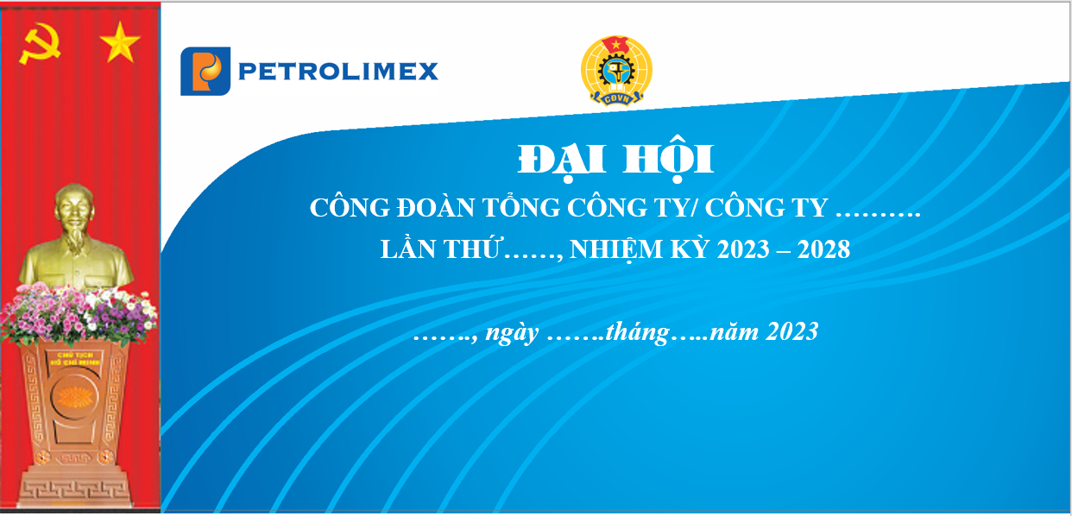

1.2. Chân phông chính: có thể bố trí 1 hàng chậu cây cảnh hoặc hoa tươi.
- Hoa trang trí đặt ở phía dưới, trước tượng Chủ tịch Hồ Chí Minh;
- Việc đặt lẵng hoa, cây cảnh phải phù hợp với không gian của Đại hội, mang tính thẩm mỹ cao.
1.3. Bàn Đoàn Chủ tịch Đại hội: Kê giữa Sân khấu.
1.4. Bàn Thư ký: Kê bên trái Sân khấu (từ dưới Hội trường nhìn lên).
1.5. Bục phát biểu: Đặt ở vị trí 1/3 chiều ngang của Sân khấu tính từ phải sang trái (từ dưới hội trường nhìn lên).
1.6. Trước sân khấu mặt bậc tam cấp: Có thể bố trí thảm hoa kết chữ chủ đề Đại hội “ĐỔI MỚI, DÂN CHỦ, ĐOÀN KẾT, PHÁT TRIỂN”.
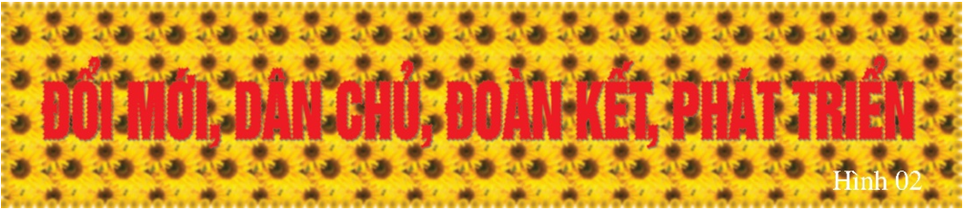
2. Hội nghị Ban Chấp hành lần thứ nhất:
- Nội dung: HỘI NGHỊ BAN CHẤP HÀNH (tên đơn vị)… LẦN THỨ NHẤT, KHÓA…, NHIỆM KỲ 2023 - 2028.
- Hình thức phông chính: Như trang trí, khánh tiết Đại hội
- Bố cục sân khấu: Bàn Đoàn Chủ tịch, Bàn Thư kí, Bục phát biểu.
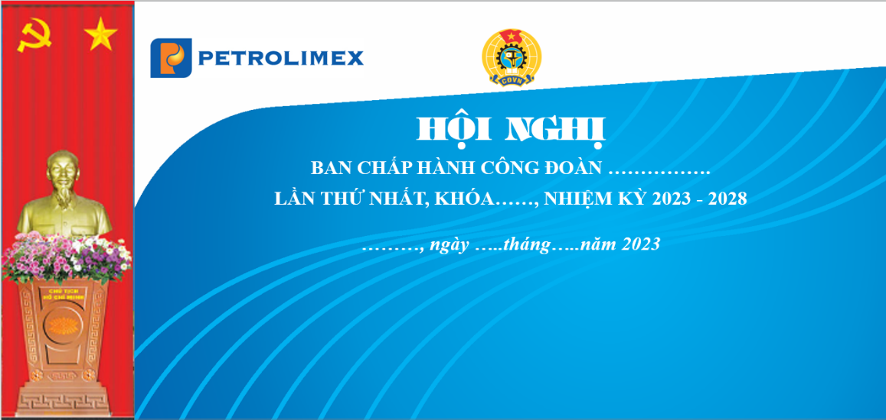
3. Bên ngoài Hội trường:
3.1. Hành lang Hội trường: Có thể trang trí tranh cổ động hoặc triển lãm ảnh về các hoạt động nổi bật của các cấp công đoàn trong nhiệm kỳ vừa qua và một số thành tựu trong phát triển kinh tế - xã hội của địa phương, ngành.

3.2. Sảnh chính tòa nhà nơi diễn ra Đại hội:
- Treo Băng rôn phía trên trước cửa ra vào:
+ Nội dung: ĐẠI HỘI CÔNG ĐOÀN (tên đơn vị) LẦN THỨ…, NHIỆM KỲ 2023 - 2028.
+ Hình thức: Nền Băng rôn màu xanh nhận diện Petrolimex và Công đoàn; phía dưới in nội dung: ĐẠI HỘI CÔNG ĐOÀN (tên đơn vị)…; LẦN THỨ…, NHIỆM KỲ 2023 - 2028 (font chữ có chân, viết hoa lớn, in đậm).
- Treo phướn, hoặc đặt standy dọc hai bên sảnh chính tòa nhà:
+ Nội dung là các câu khẩu hiệu về giai cấp công nhân và tổ chức Công đoàn Việt Nam.
+ Hình thức, bố cục: Nền màu xanh nhận diện Petrolimex và Công đoàn; tiếp theo là nội dung của khẩu hiệu in dọc theo chiều dài của phướn hoặc standy.

3.3. Cổng vào nơi tổ chức Đại hội:
- Nội dung: CHÀO MỪNG CÁC ĐẠI BIỂU VỀ DỰ ĐẠI HỘI CÔNG ĐOÀN (tên đơn vị)… LẦN THỨ…, NHIỆM KỲ 2023 - 2028
- Hình thức, bố cục: Nền màu xanh nhận diện Petrolimex và Công đoàn.
3.4. Hàng rào bao quanh khuôn viên nơi diễn ra Đại hội: Treo các pano, áp phích, cờ, phướn chào mừng Đại hội.

6. Bên ngoài địa điểm tổ chức Đại hội: (Theo điều kiện của từng đơn vị)
- Treo Phướn, Băng rôn, Standy hoặc chạy Bảng điện tử tại một số Cửa hàng Xăng dầu, Kho…...
- Nội dung: Những câu khẩu hiệu mang chủ đề Đại hội, câu trích trong các Nghị quyết của Đảng, Nghị quyết của Bộ Chính trị về phát triển giai cấp công nhân và tổ chức Công đoàn Việt Nam trong tình hình mới;
7. Một số khẩu hiệu tuyên truyền:
(1) Nhiệt liệt chào mừng Đại hội VI Công đoàn Xăng dầu Việt Nam!
(2) Công đoàn Xăng dầu Việt Nam đổi mới, sáng tạo vì quyền, lợi ích của đoàn viên, người lao động, vì sự phát triển bền vững của Petrolimex!
(3) Cán bộ, đoàn viên, người lao động quyết tâm thực hiện thắng lợi Nghị quyết Công đoàn các cấp!
(4) Xây dựng giai cấp công nhân Việt Nam hiện đại, lớn mạnh, xứng đáng là giai cấp tiên phong, lực lượng đi đầu trong sự nghiệp công nghiệp hóa, hiện đại hóa đất nước!
(5) Cán bộ, đoàn viên, người lao động Petrolimex tích cực thi đua lập thành tích chào mừng Đại hội VI Công đoàn Xăng dầu Việt Nam!
(6) Cán bộ, đoàn viên, người lao động Petrolimex đẩy mạnh việc thực hiện “Học tập và làm theo tư tưởng, đạo đức, phong cách Hồ Chí Minh”!
(7) Xây dựng Công đoàn Việt Nam vững mạnh và xây dựng giai cấp công nhân Việt Nam hiện đại, lớn mạnh, đáp ứng yêu cầu của tình hình mới là trách nhiệm của Đảng, hệ thống chính trị và toàn xã hội!
(8) Xây dựng Công đoàn Việt Nam vững mạnh toàn diện, là cơ sở chính trị - xã hội vững chắc của Đảng, Nhà nước.
(9) Đảng Cộng sản Việt Nam - Đội tiền phong của giai cấp công nhân Việt Nam, người tổ chức mọi thắng lợi của Cách mạng Việt Nam muôn năm!

